Документы, необходимые для поступления  в ЧУ «СКК ППС»  1. Подлинник документа об образовании;  2. Медицинская справка по форме № 086-У с приложением флюороснимка.  Инвалиды 1.и 2 группы и инвалиды с детства представляют заключение медико-социальной экспертизы  3. Фотографии размером 3Х4 – 6 штук.  4. Копия документа, удостоверяющего личность поступающего (уд. личности, свид. о рождении).  5. Карта прививок, санитарная книжка по роду профессии.  6. Адресная справка.  7. Объективная характеристика из учебного заведения.  После окончания нашего учебного заведения нет проблем с трудоустройством. Выпускников с удовольствием берут на работу те же предприятия, где они проходили производственную практику: фабрика военной одежды, обувной цех «Башмачок», парикмахерские салоны, швейные ателье и другие наши социальные партнёры | 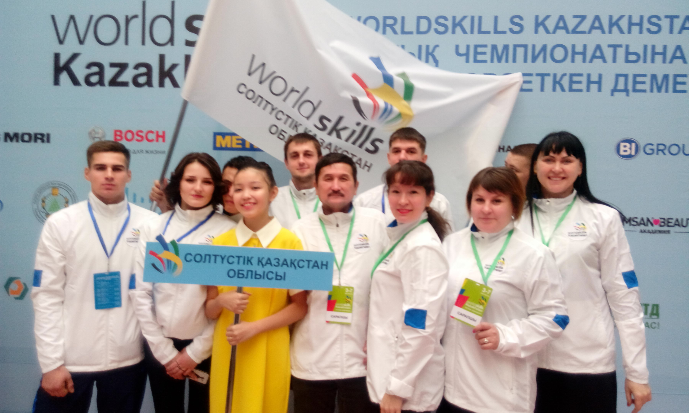  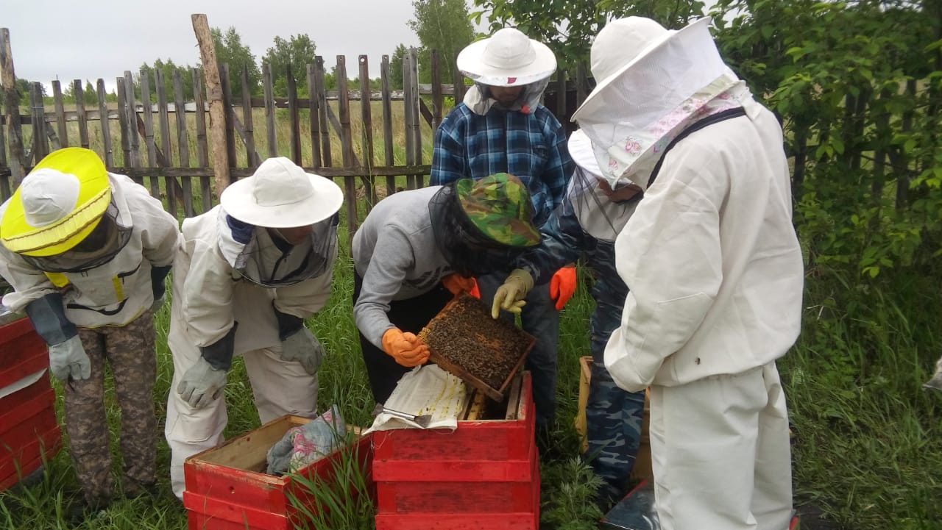  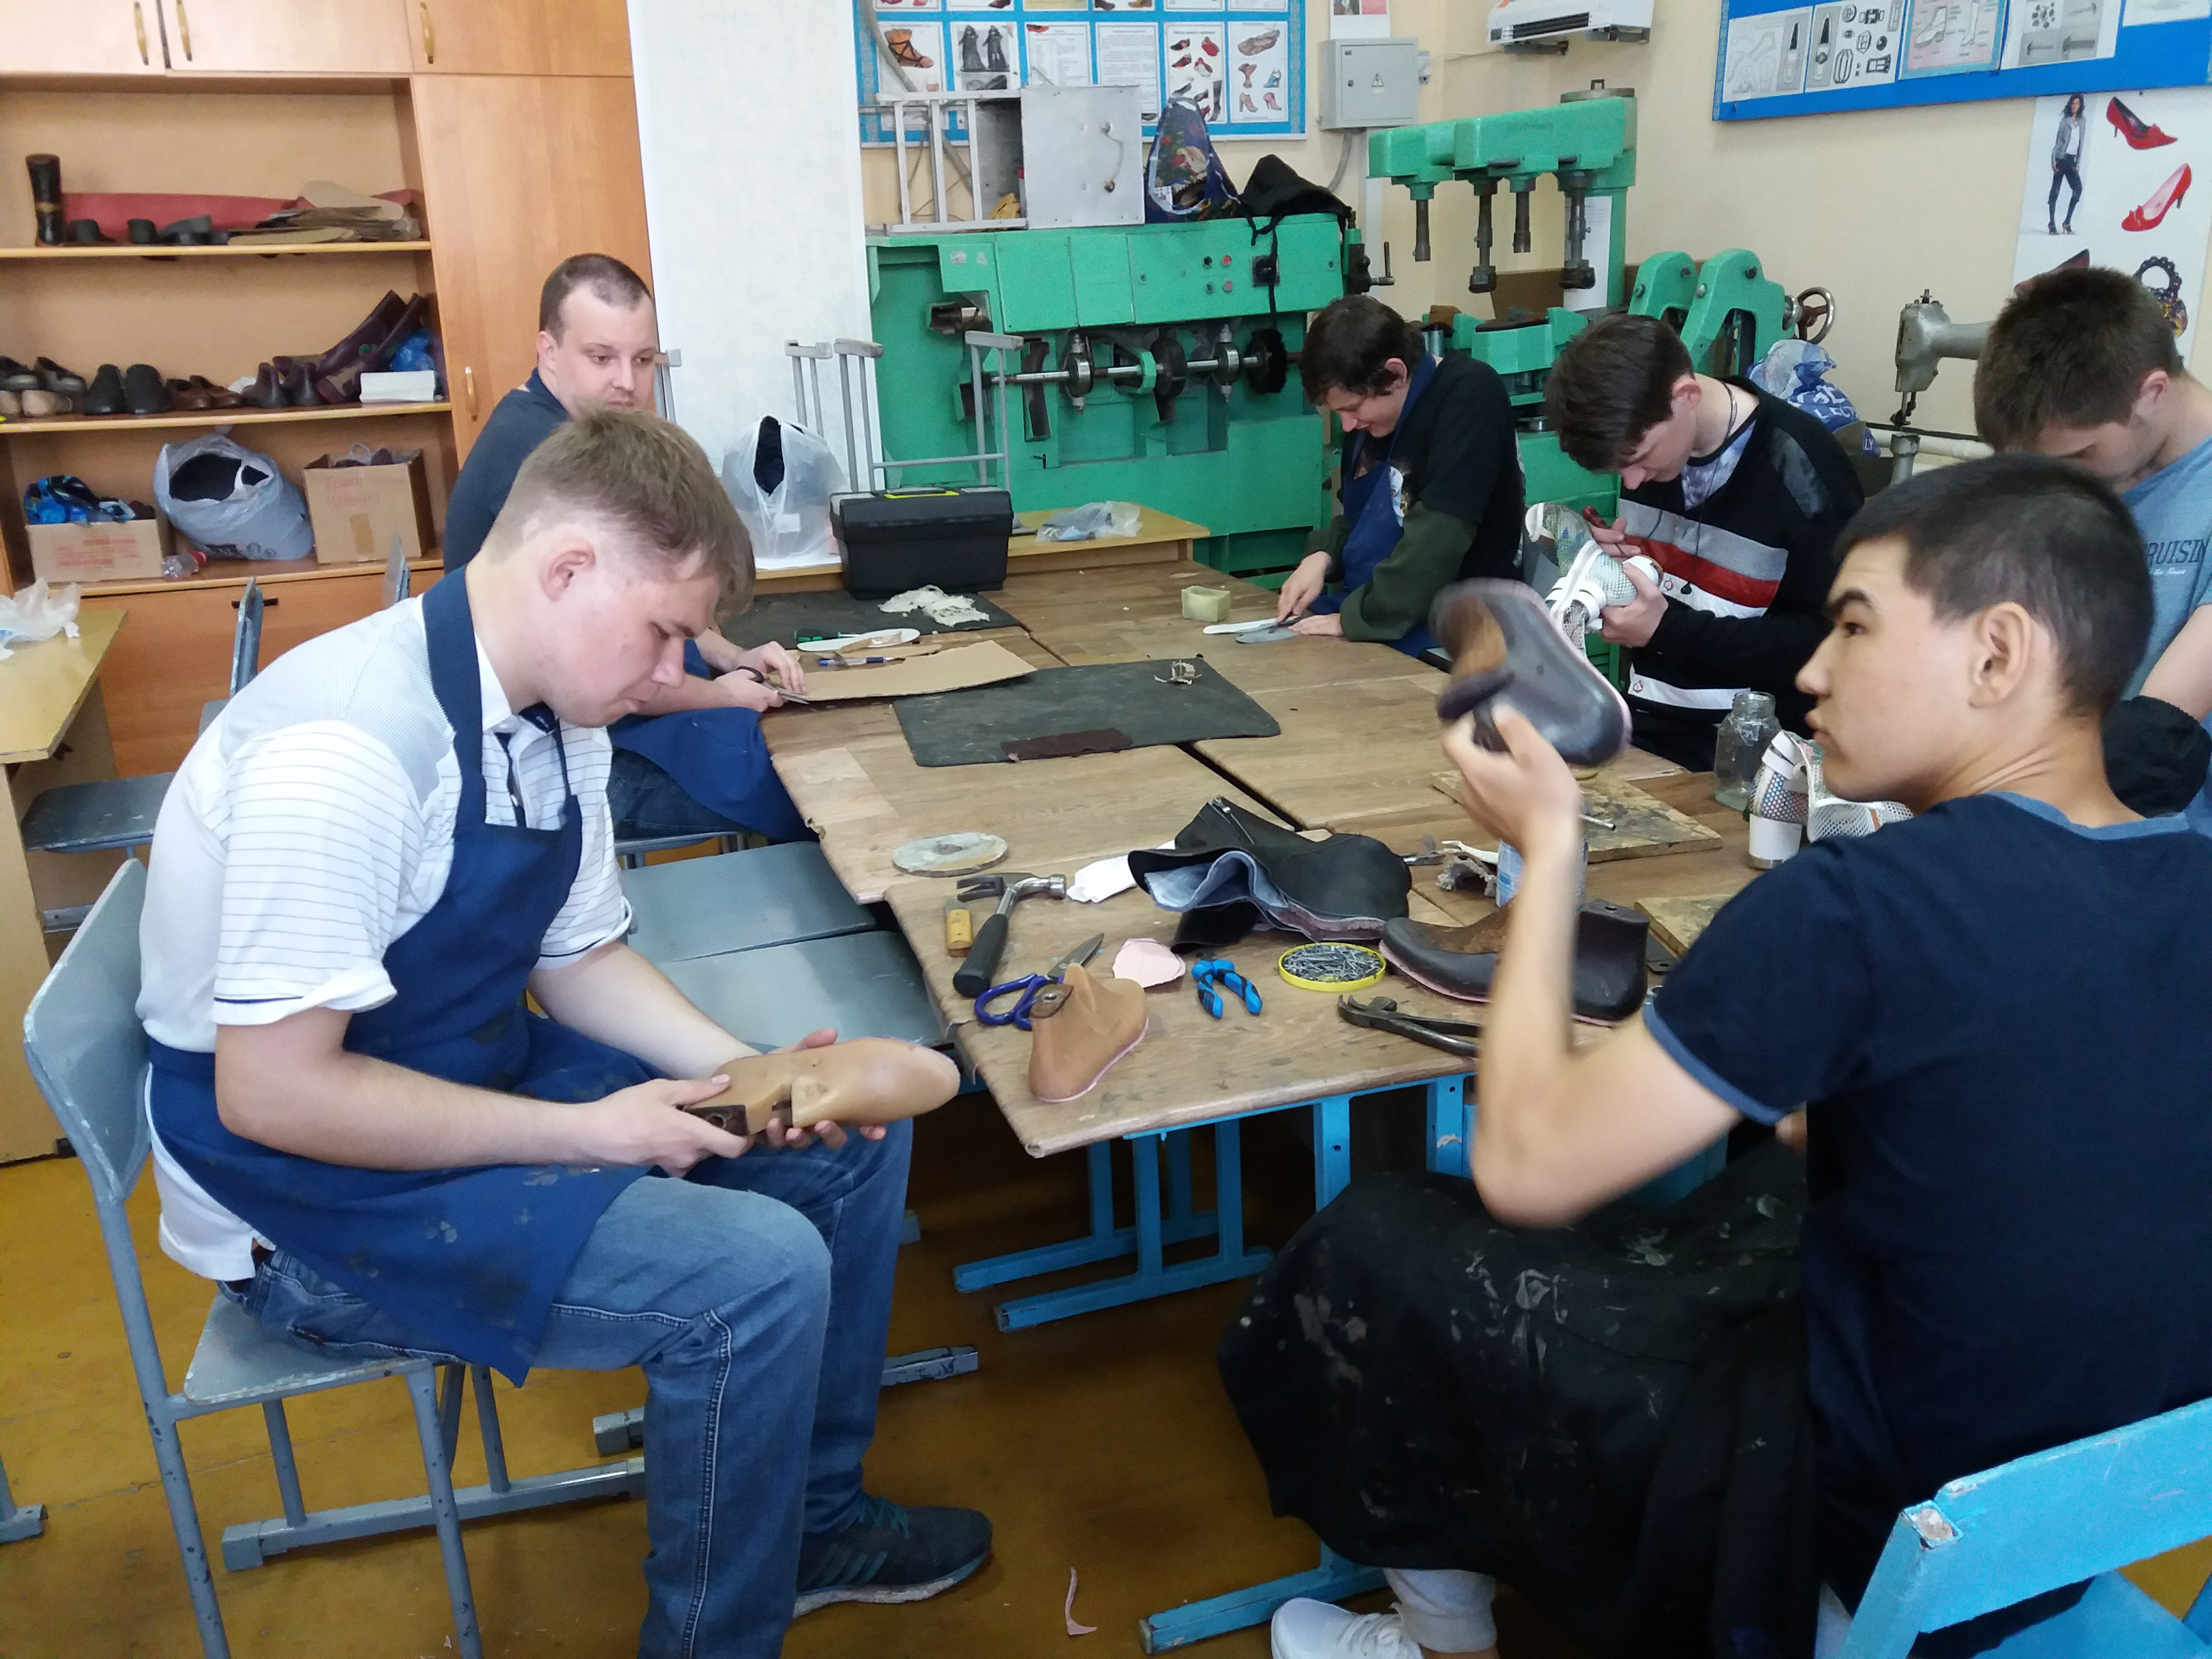 | ЧУ «Северо-Казахстанский колледж профессиональной подготовки и сервиса»  E-mail: sk.koll.prof.servisa@mail.ru  Учредитель:  Хованский Николай Петрович  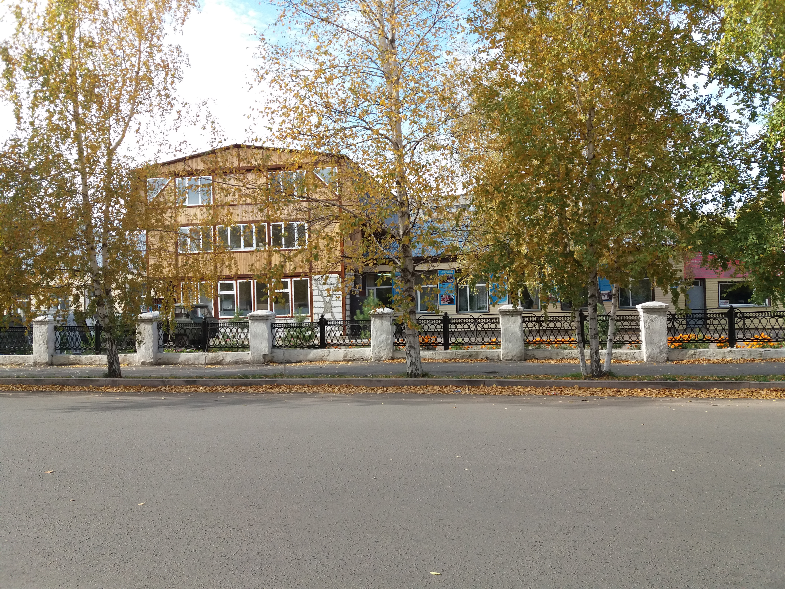  г. Петропавловск,  ул Токсан би, 94  2020 г.

ЧУ «Северо-Казахстанский колледж профессиональной подготовки и сервиса»  Юридический адрес:  г. Петропавловск, ул. Токсан би-94,  телефон 8 (7152) 33-31-21;  Имеет ГЕНЕРАЛЬНУЮ ЛИЦЕНЗИЮ на образовательную деятельность по программам технического и профессионального образования АБ № 0066794  ЧУ «СКК ППС» готовит кадры по очной форме обучения на бюджетной основе по следующим специальностям:  1508000 «Лесное хозяйство, садово-парковое и ландшафтное строительство (по видам)» с присвоением квалификации «Озеленитель по ландшафтному дизайну».  Срок освоения профессиональной программы  1 год 10 месяцев на базе 9 классов  Производится набор детей с особыми образовательными потребностями из числа выпускников коррекционных школ.  ______________________________  1507000 «Пчеловодство и шелководство» с присвоением квалификации «Пчеловод».  Срок освоения профессиональной программы  1 год 10 месяцев на базе 9 классов  Производится набор детей с особыми образовательными потребностями из числа выпускников коррекционных школ.  1211000 «Швейное производство и моделирование одежды» с присвоением квалификации «Швея».  Срок освоения профессиональной программы:  1 год 10 месяцев на базе 9 классов  ____________________________________  0506000 «Парикмахерское искусство и декоративная косметика» с присвоением квалификации «Парикмахер-модельер»  Срок освоения профессиональной программы:  1 год 10 месяцев на базе 9 классов | Все студенты обучаются бесплатно  Организовано бесплатное питание для малообеспеченных детей  Два раза в год выделяются средства из бюджета на проезд в городском транспорте в размере 2 МРП.  Сироты получают бюджетное пособие  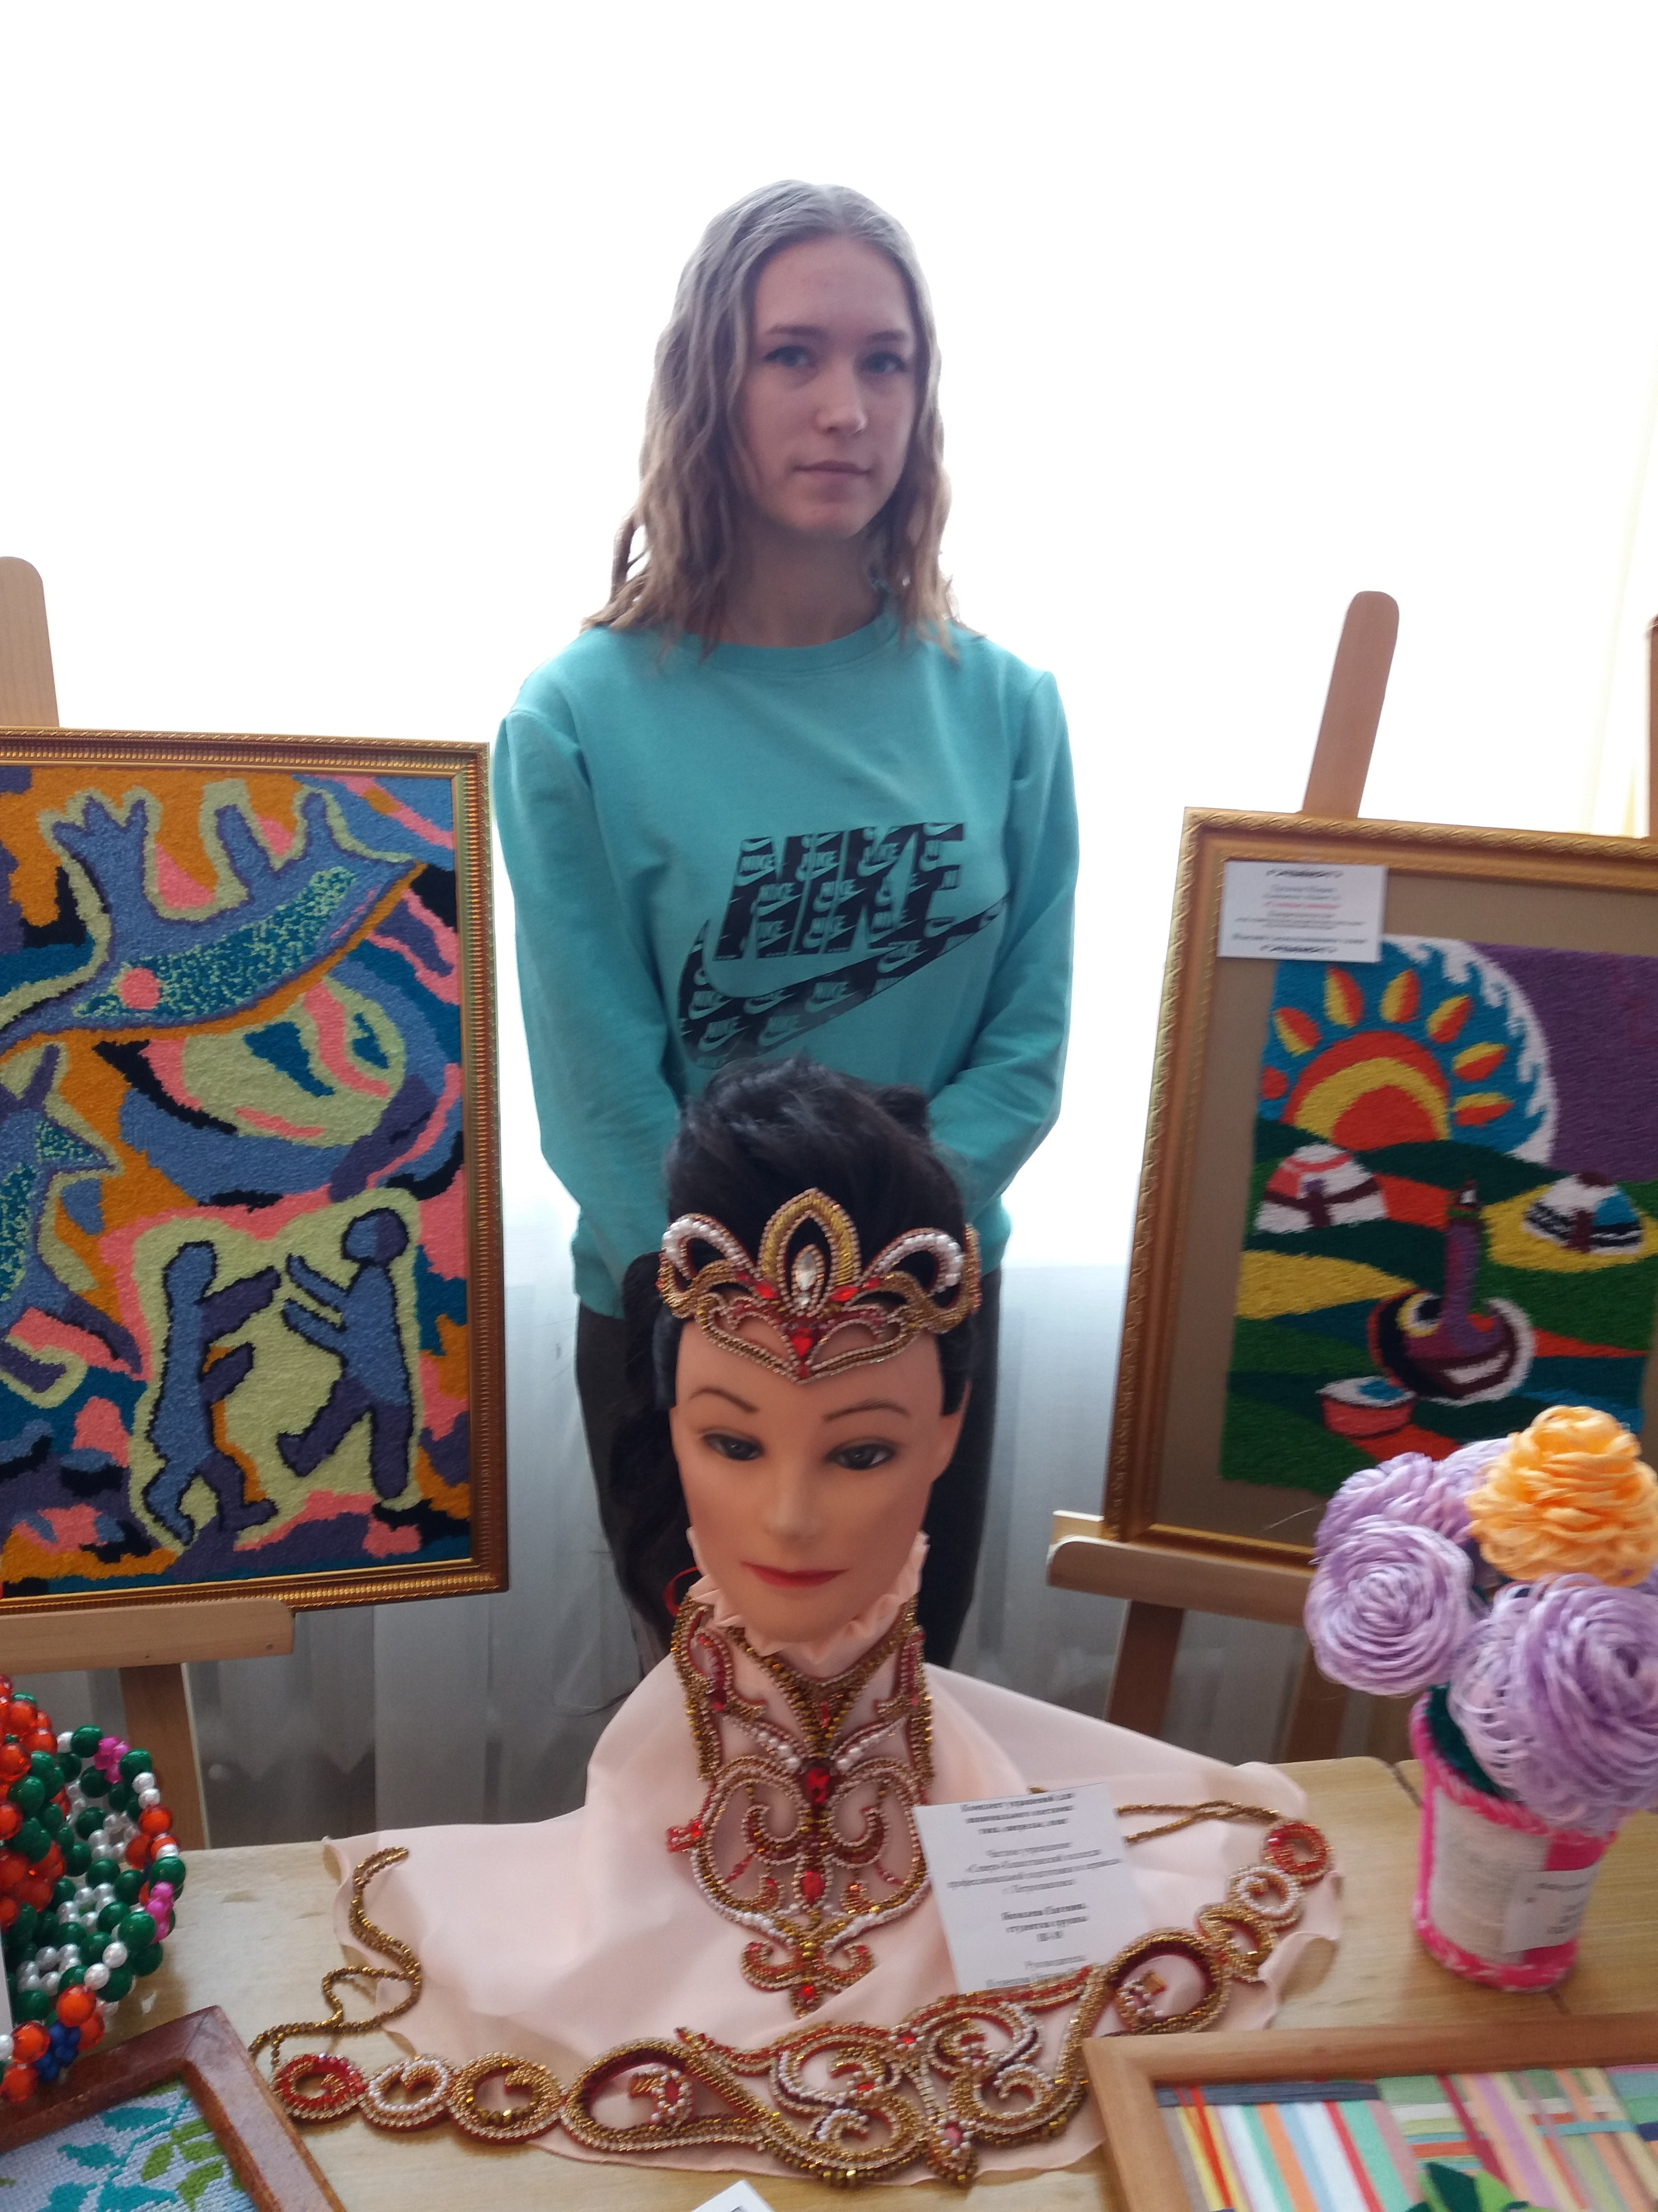  Кроме обучения по программам среднего профессионально-технического образования, на базе колледжа существуют краткосрочные курсы, а также индивидуальное обучение по специальностям «швея», парикмахер», «маникюрша».  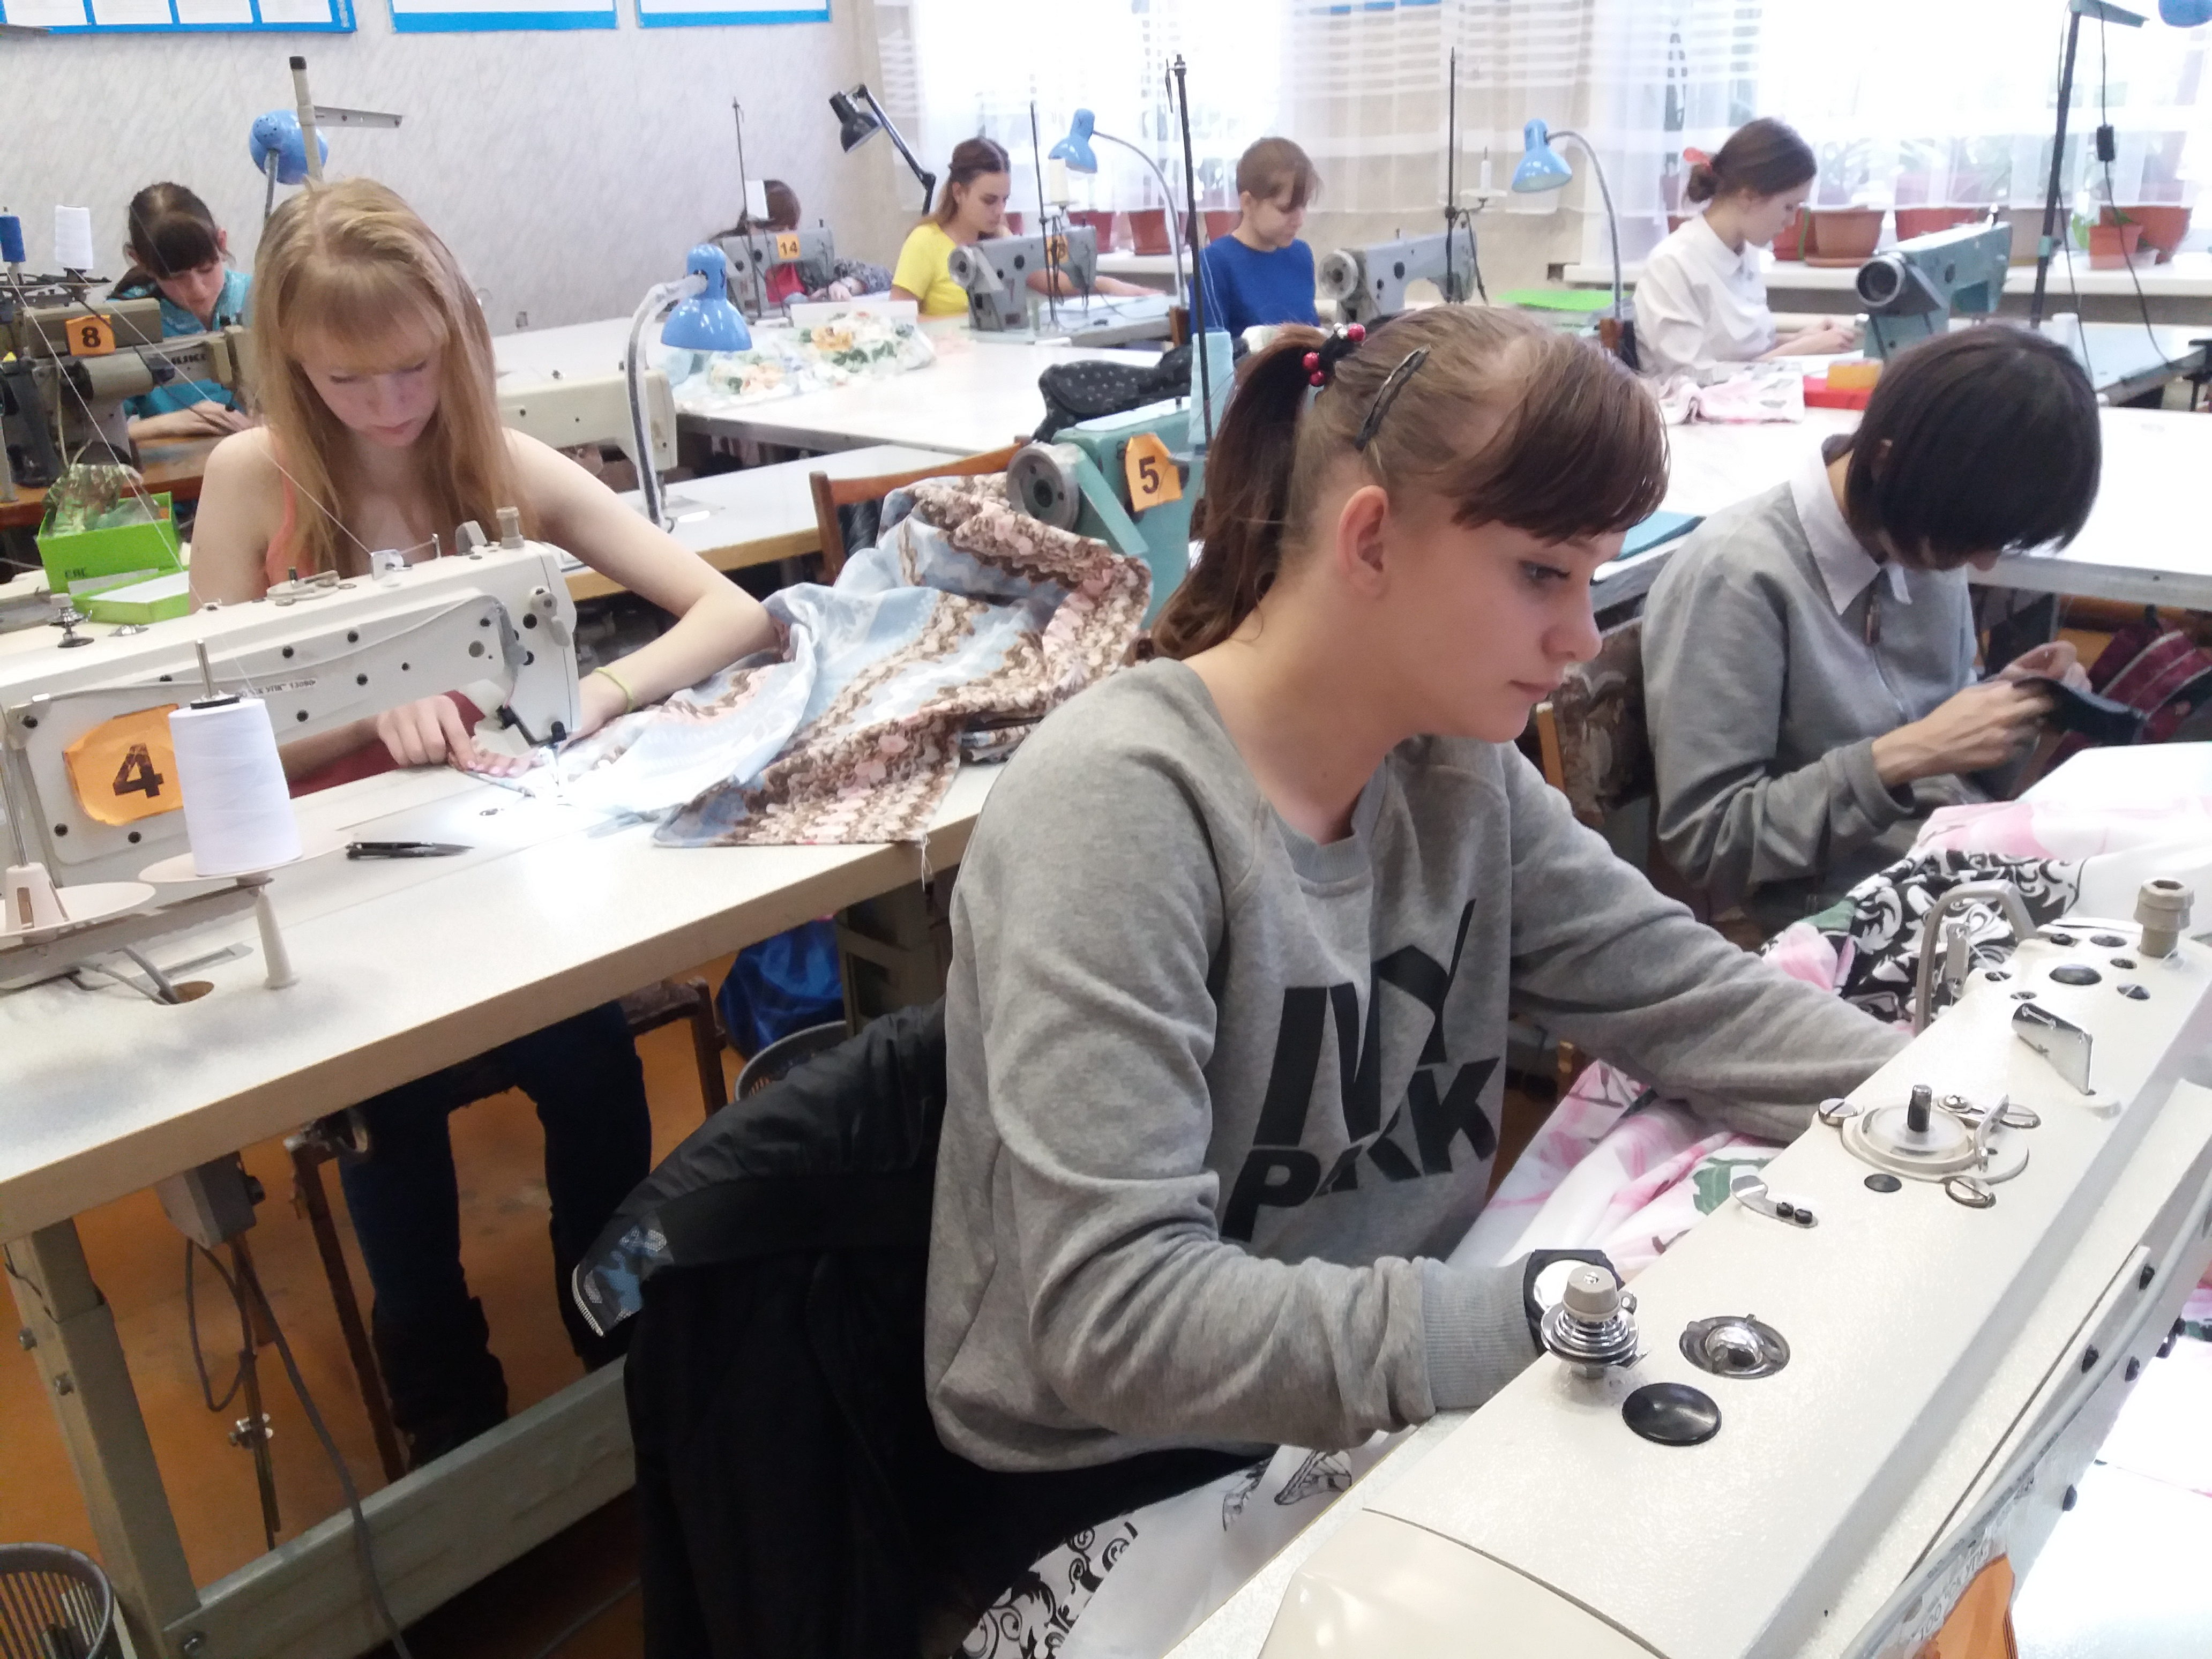 | 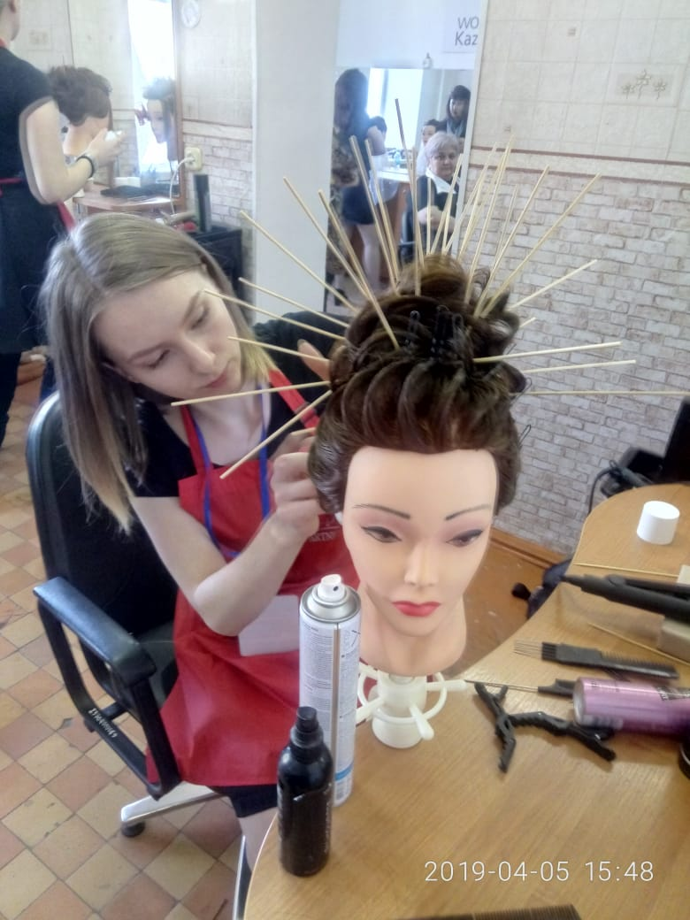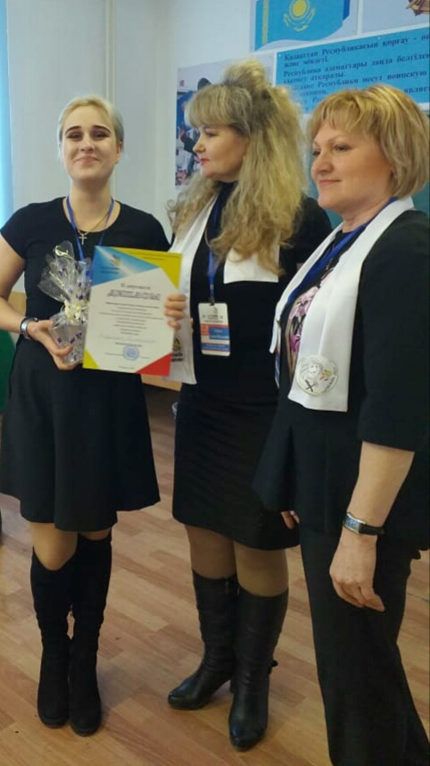  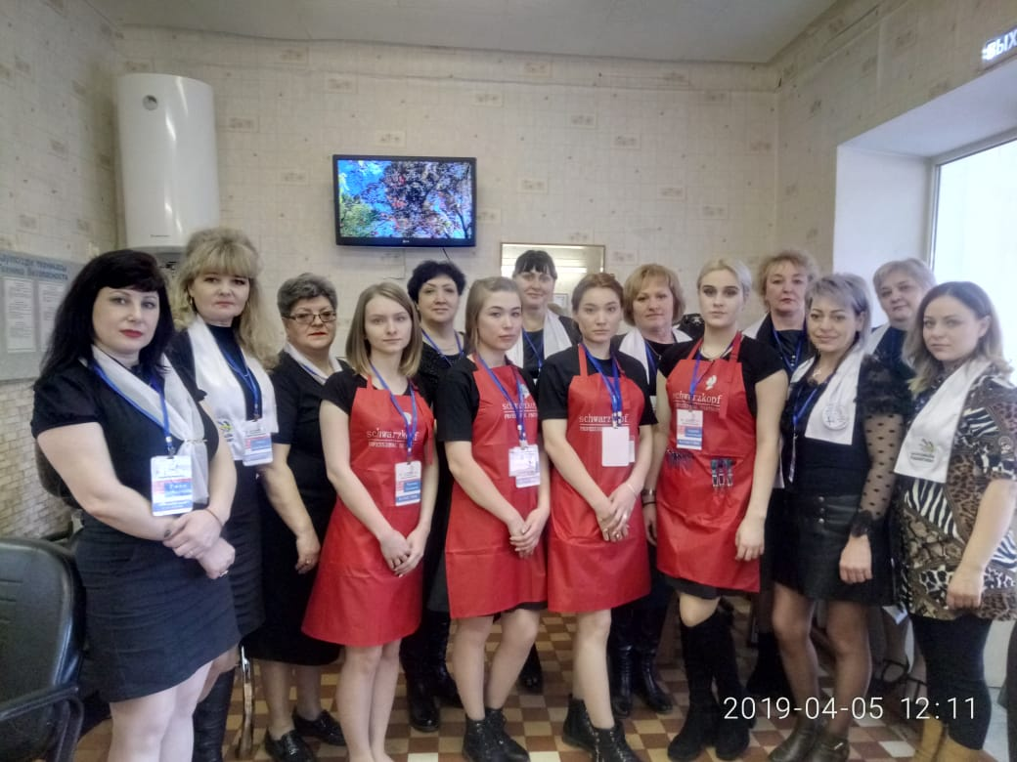  В нашем учебном заведении студенты не только получают профессиональные знания, но и участвуют в различных мероприятиях, спортивных соревнованиях, конкурсах и т д.  